四川省肢残人协会
简 报
2019年第八期
四川省肢残人协会秘书处 2019年8月31日

四川省肢协与绵阳市肢协联合
承办“2019第十次全国肢残人活动日”活动

为深入学习贯彻习近平新时代中国特色社会主义思想，团结引导残疾人听党话、跟党走，丰富残疾人精神文化生活，动员全社会关心帮助残疾人，按照中国残联统一部署，由绵阳市残疾人联合会主办，四川省肢残人协会和绵阳市肢残人协会联合承办的“2019第十次全国肢残人活动日”活动。
8月11日上午在游仙区“绵阳市残疾人生活能力重建训练营”举行。本次活动由涪城区、游仙区、安州区残联和9个县、市、区肢残人协会；中狮联四川代表处励志服务队、绵州服务队；绵州驾校、绵阳恒利健医疗器械公司、四川悟心医疗科技公司、绵阳美年大健康公司等残疾人组织、公益机构、爱心企业协办。
本次活动的主题是：“悟初心、记使命、跟党走”。活动主持由中狮联四川代表处励志服务队吴尉华狮姐担当。活动首先由四川省肢残人协会副主席、绵阳市肢残人协会主席、第六届“全国自强模范”韩玉平作事迹报告拉开帷幕，他在简要总结协会工作后，与参会人员分享了今年5月在北京人民大会堂受到习总书记亲切会见的动人情景。
活动中，中国狮子联会四川代表处励志服务队自2017年支助训练器械建立“绵阳市残疾人生活能力重建训练营”项目后，近期又新投资建设了可供住宿、无障碍卫生间和生活服务设施，使其具有常年接待残疾人朋友开展生活能力重建训练的能力。今天就与绵阳市肢残人协会联合建设“绵阳市残疾人生活能力重建训练营”签订了合作协议；中国狮子联会四川代表处绵州服务队感召的四川悟心医疗科技有限公司向绵阳市残疾人生活能力重建训练营捐赠了四万元训练器械；绵阳市绵州驾校董事长郭成俊先生向今年考上大学的贫困残疾人家庭子女捐助了一万元助学金；爱心人士李茂华女士向训练营和贫困残疾人家庭捐助了四十床过冬棉被。
为了丰富残疾人文化生活，在这次活动中还成立了“绵阳市残疾人集邮协会”。市残联副理事长张华雄代表市残联宣读了贺词。
活动中，残疾人朋友表演了轮椅瑜伽、诗朗诵、还通过自编自演的“三句半”对协会近些年在团结和服务同类别残疾人、争取残疾人合法权益方面所做的工作进行赞誉，自愿者登台演唱了“爱的奉献”歌曲。
最后，市残联党组书记、理事长谭荣达作了讲话。他首先向省肢协长期关心指导市肢协开展工作、狮子会等公益组织和爱心企业、爱心人士长期支持残疾人事业发展表达了谢意；他充分肯定了绵阳市肢协在组织同类别残疾人开展活动、争取社会关注和联合公益组织、争取爱心企业、爱心人士帮扶残疾人方面取得的成绩；他还要求各级残联组织支持专门协会工作，发挥协会联系残疾人的优势，把“代表、服务、维权”工作做得更好，推动当地残疾人事业健康发展。
活动结束前，参会人员齐声同唱了“没有共产党就没有新中国”歌曲。参加今天活动的肢残人朋友和市、县、区残联领导及公益组织和爱心人士、自愿者逾200人。当天下午，来自县、区肢协的残疾人朋友还到附近的“抗日将领宋哲元墓”祭拜，进行红色教育。
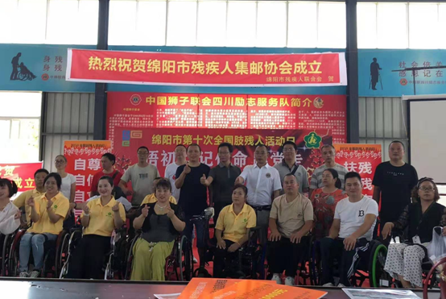

眉山市肢协开展第十次“全国肢残人活动日”活动

8月11日是第十次“全国肢残人活动日”。为深入学习贯彻习近平新时代中国特色社会主义思想，眉山市肢协在省肢协、市残联的指导下组织了二区四县近50名肢残人走进邓小平故里、阆中古城、朱德故居深入开展了"悟初心 记使命 跟党走"的红色革命主题教育活动。
坐上观光大巴，跟随导游的脚步，热热闹闹的一支队伍在这八月的周末，抵达邓小平故里，漫步在绿树环绕，青石铺就的小平故居，伴随着路旁音乐里那首温柔亲切的《春天的故事》，在邓小平铜像广场瞻仰伟人的面容；零距离参观小平同志一家人曾经生活的居所；亲身走近小平陈列馆观看馆内一幅幅图片、参观展示柜里那些充满历史意义的文件、书籍、实物，让肢残人从小平同志出生到远赴法国勤工俭学，从抗战时期的戎马岁月到走上革命艰苦卓绝的道路，全方位多角度的从人生各个阶段重温了中国社会主义改革开放和现代化建设总设计师邓小平为革命事业做出的伟大贡献。
历史是鲜活的，感受了邓小平曲折而伟大的一生，怀着崇敬之情，在游览过三国时期历史名将张飞的故里，吹过嘉陵江边的晚风之后，肢残人继续这场旅途的下一个红色之地，坐落在与邓小平故里相距近3个小时车程的仪陇县马鞍镇琳琅村朱家大湾的朱德同志故居纪念馆，郁郁葱葱的树木林立其间，在纪念馆院落里矗立着朱总司令的玉像，庄严而肃穆；走进纪念馆内，依然是丰富的历史资料，透过这些珍贵的文史资料和讲解员的讲解，也让肢残人接受到了革命文化的洗礼；参观的五个展厅从总司令青年时期到参加辛亥革命到领导抗日战争，从领导解放战争到社会主义时期的文物、文史资料清晰展示了朱总司令波澜壮阔且光辉伟大的一生。
追溯中国共产党的历史，感受社会主义改革发展之路上伟大人物的生平事迹，让肢残人由史及人，发掘自身潜能，不论人生遇到多大困顿，总要站起来去勇敢坚强地面对。
在全国肢残人活动期间，市肢协还为全市的30名贫困肢体残疾人发放了30辆轮椅助力出行。
通过本次活动的开展，团结带领广大肢残人不忘初心、牢记使命，自立自强和努力创造幸福生活，坚定不移的听党话、感党恩、跟党走。

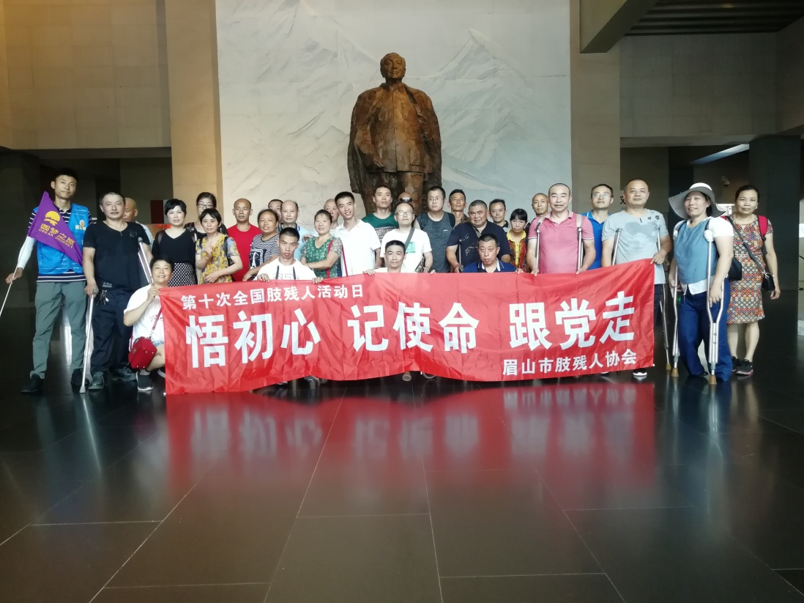

表扬“爱心送考”先进 举办“践行十爱”讲座
——内江市肢残人协会开展第十次全国肢残人活动日系列活动
8月3日，市肢残人协会开展第十次全国肢残人活动日系列活动，表彰先进人物，学习十爱精神。
活动前半段为“爱心送考”表彰会，表彰了在“爱心送考”行动中表现优异的20人，并为他们颁发了证书。其中先进个人3人，积极分子5人，优秀个人12人。爱心车队代表上台发言，大家纷纷表示希望将爱心送考活动以及其他公益行动延续下去。
据悉，今年高考期间，市肢残人协会专门组织20名残疾人，作为全市30万残疾人代表，用自己的爱车组成了一支特别的爱心车队，首次公开参加了全市“践行十爱·爱心送考”大型公益志愿服务活动，获得了社会各界的一致好评。
紧接着，开展了“践行十爱”文明讲座。市肢残人协会主席谢安树、副主席张精诚、副主席刘义、秘书长杨莉及东兴区肢协秘书长罗亮纷纷上台，或利用专业的医学知识，或举身边的真实案例，或用自身的相关经历，深入浅出，生动形象的讲述了自己对“十爱”的认识和理解。
本次活动是根据《中国残联办公厅关于开展第十次全国肢残人活动日的通知》要求，结合中残联“不忘初心、牢记使命”主题教育方案，在活动日前后掀起学习习近平新时代中国特色社会主义思想和习近平总书记关于残疾人事业重要论述的热潮，团结带领广大肢残人不忘初心、牢记使命，坚定不移听党话、感党恩、跟党走。”宣传第六次全国自强模范、全国助残先进集体和个人的先进事迹，在广大肢残人中弘扬自立自强和努力创造幸福生活的积极精神。
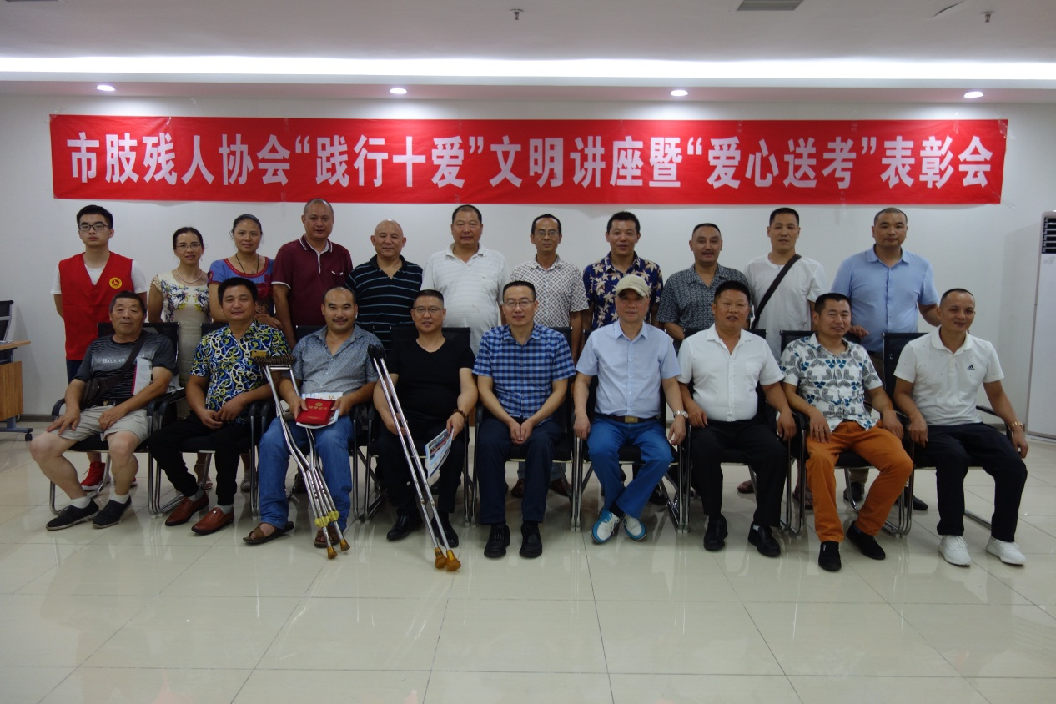

内江市在全国肢残人活动日期间协调解决残疾人驾驶员体检无障碍缺失问题
按《中国残联办公厅关于开展第十次全国肢残人活动日的通知》中关于“主动向当地残联汇报情况，并结合中国残联《关于加强和改进专门协会工作的意见》，向当地残联党组、理事会提出加强自身工作的意见建议”，内江市肢协针对全市残疾人驾驶员，尤其是重度残疾人体检中因现指定医院无电梯须爬五楼极为艰难的问题，市肢协主席谢安树、副主席张精诚、刘义和秘书长杨莉及市中区肢协残疾人驾驶员代表邓永长等，于8月13日分别到市交警支队、市卫生健康委员会调研协调，共商办法，达成共识。
为使问题落到实处，完善措施，8月15日，市残联牵头再次举行“内江市残疾人驾驶员体检工作协调会”，内江市残联副理事长李文、组宣科科长汪代才参会，市肢残人协会主席谢安树、副主席张精诚、刘义，市交警支队车管所教导员刘文军、中队长陈利勇，市卫健委医政医管科科长陈红，市中医院体检科副科长马渝出席会议，会议对新增定点体检医院和改进完善现体检医院服务措施做出的具体安排统一了意见。
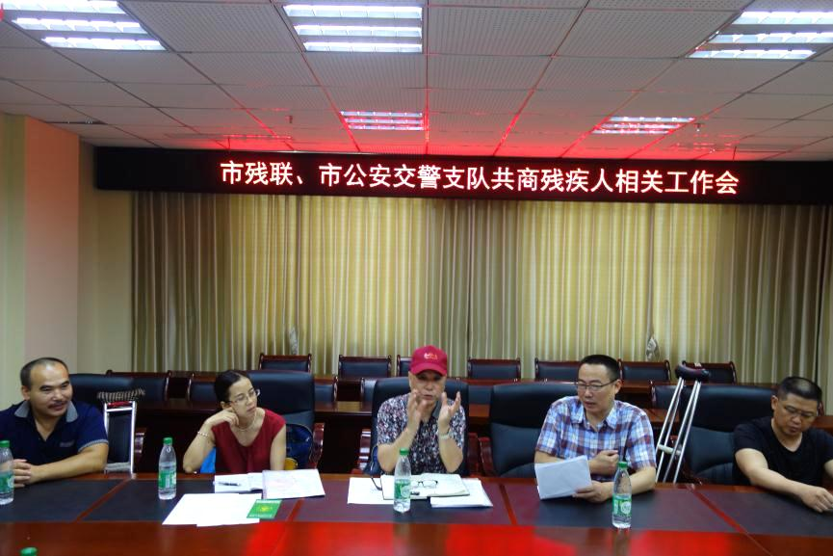

宜宾市第十次全国肢残人活动日暨
第九届残疾人健身周活动

8月9日，我市在兴文县仙峰乡召开第十次全国肢残人活动日暨第九届残疾人健身周活动。市肢残人协会主席、副主席、委员和各县（区）肢残人协会主席、市残联其余四个协会主席、市残联组宣相关人员参加本次会议。活动首先由兴文县残联副理事长盛童致欢迎词；邀请全国自强模范残疾人王龙奎作创业事迹报告; 优秀县（区）肢残人协会主席或委员代表发言；市肢体协会主席姚乃平对过去五年工作进行总结并对下一届肢残协会主席提出要求；会议由市残联组宣科负责人张帆主持。
会后，市残联组宣科负责人张帆带队组织徒步健身运动。市肢协主席姚乃平和翠屏区肢协主席彭坤富慰问2名贫困残疾人，并送去400元慰问金。
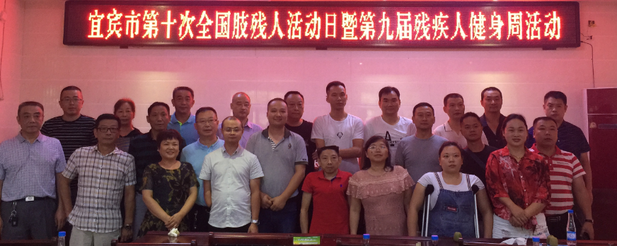

广安市肢协2019年肢残人活动日

广安市肢协在市残联领导下，根据本市2019年全年工作安排，同时结合中国肢协对2019年肢残人活动日活动宗旨的要求，在8月前就由市残联副理事长、市肢协主席邓型惠亲自安排了如下两项工作:(一)邓型惠亲自带队下基层走访调研，精准扶贫情况，做到让每个应享受帮扶政策的残疾人，享受到政策。(二)市肢协副主席王西在8月11日组织残疾人开展肢残人活动。
这两项工作使党的政策更透明更深入人心倍增党的温暖，促使广大残疾人自愿参加“悟初心 记使命 跟党走”活动，广大残疾人朋友感受到党的十九大政策就在自己身边，就在你我他身上看得见、摸得着、开花结果。

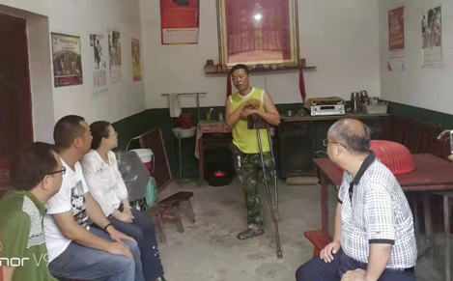

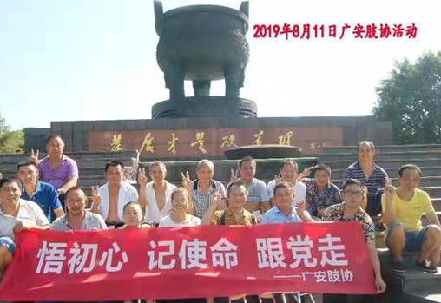

自贡市肢协召开“肢残人日”座谈会

为深入学习贯彻习近平新时代中国特色社会主义思想，落实中国残联“学听跟”，团结引导肢体残疾人听党话、跟党走的要求，8月9日，自贡市残联和市肢体残疾人协会组织部分区县的肢协主席、副主席、秘书长以及优秀肢残人代表20多人在自贡市贡井区建设镇大田村花香田园开展了一次“悟初心、记使命、跟党走、幸福生活记党恩”为主题的肢残人日座谈会。
座谈会上，市肢协秘书长吴瑞彬同志对2019年上半年肢协工作做了总结，安排了下半年肢协工作，并就8月底前组织50名肢残人免费健康体检作了安排；各区、县肢协同志分别发言；四川省“自强模范”先进个人、自贡市劳动模范、市肢体残疾人协会副主席缪体华同志作了本人事迹报告；市残联办公室主任何兴春同志受会领导委托参加了座谈会，并就肢协如何加强学习、履职尽责、争取同级残联对肢协经费保障等工作支持作了发言。
参加座谈会的全体肢体残疾人代表在发言中纷纷表示：在残联的领导下，发挥好“代表、服务、维权、监督”职责，将肢体残疾人工作做得更好。

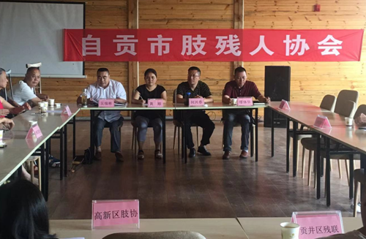

南充市肢残人协会开展第十次
肢残人日活动

为向广大肢残人宣传党的十九大精神和建国70周年取得的显著成就，激发广大肢残人群众赞颂改革开放、共享发展成就的热情，南充市残联，市肢残人协会于8月9日开展了“悟初心，记使命，跟党走”、“喜迎建国七十年，砥砺奋进新时代”主题活动。市残联组宣科相关人员、高坪区残联宣文工作分管领导，市肢残人协会主席、副主席、委员，各县（市、区）肢残人协会主席、副主席，各县（市、区）组宣（科）股长等40余人参加了活动。
大家先后参观了高坪区斑竹竹艺有限公司、老君镇赵家花卉种植园和残疾人家庭无障碍改造示范点。大家纷纷表示，在建国70周年之际， 通过此次活动，更加坚定了广大肢残人听党话、跟党走的信心和决心，也进一步活跃了基层肢体残疾人活动的开展，营造了更加浓厚的扶残助残氛围。
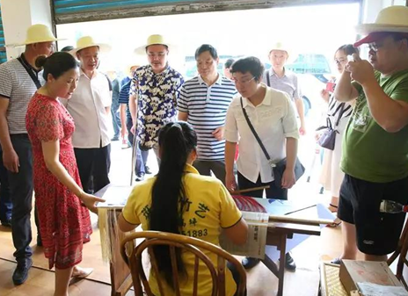

巴中市肢残协会
开展第十次全国肢残人日活动

8月11日是第十次全国肢残人活动日。为迎接活动日的到来，提高社会各界对肢残人群体的关注与重视，促进辖区残疾人进一步活跃，培育肢残人“平等、参与、共享”社会生活的有利氛围，促进基层肢残人进一步活跃，团结广大肢残人参与、推动残疾人事业发展。8月11日上午，巴中市肢残协会组织举办以“悟初心、记使命、跟党走”为主题的第十次“全国肢残人活动日”活动。协会党支部全体党员、优秀肢体残疾人代表及助残志愿者参加活动。
全体人员参观了万源保卫战战史陈列馆和革命烈士墓，并在烈士纪念碑前重温入党誓词。参观中，通过聆听解说员现场讲解、瞻仰先烈们事迹图片和实物等方式，深入了解红四方面军将士为保卫川陕苏区，浴血奋战万源的丰功伟绩，接受了一次深刻的革命传统教育。
通过本次活动，坚定了广大肢残人听党话、跟党走的信心和决心，大家纷纷表示在今后工作中将继续牢记党恩，不忘初心、砥砺奋进，用自己的实际行动为党旗增光添彩，以优异的成绩迎接新中国成立70周年。

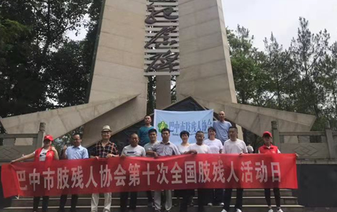

阿坝州肢残协会
开展第十次全国肢残人日活动

为迎接全国肢残人日，2019年8月6一7日，阿坝州肢协在汶川依然圆梦羌绣加工专业合作社基地开展主题活动。阿坝州肢协副主席陈双成与阿坝州肢残创业代表40余人参加活动。
6日，与会人员参观了汶川博物馆，观看2008年5.12日特大地震相关照片、文物，接受爱国主义教育。实地考察汶川依然圆梦羌绣加工专业合作社，了解合作社生产经营情况，学习创业经验。
7日州肢协召开座谈会，与会人员围绕如何做好残疾人就业创业，积极建言献策。就如何争取各级残联帮扶共同创办养殖场，进行了交流和探讨。同时也对如何发挥肢协“代表、管理、维权” 的职能，加强自身能力建设、拓展协会影响面进行了探讨。
会上，阿坝州肢残副主席陈双成作了《不忘初心、齐心协力、共建共创为把我阿坝州肢残人协会打造成真正的肢残人之家而努力》的讲话，对进一步打造学习型协会、服务型协会、生命力协会，公信力协会、高效廉洁协会提出要求。相信通过此次活动将进一步扩大肢协影响力，推动肢协健康发展。
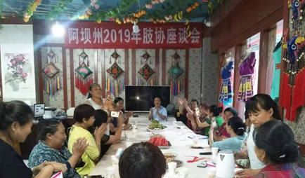

凉山州市肢协联合开展第十次全国肢残人
活动日系列活动

8月9日，凉山州、西昌市肢残人协会在州市残联的指导下，联合开展第十次全国肢残人活动日系列活动。活动紧扣“悟初心、记使命、跟党走”主题，以参观爱国主义教育基地、座谈交流等形式开展，教导引领广大肢残人不忘初心、牢记使命，坚定不移听党话、感党恩、跟党走。
按照活动议程，当天一早，肢残人代表一行来到丁佑君烈士纪念馆接受爱国主义教育。在烈士雕像前，队伍一行齐唱《中华人民共和国国歌》并深深三鞠躬。
参观期间，代表们聆听了丁佑君烈士的英勇事迹，大家对烈士把一切献给党和人民的高度阶级觉悟和革命精神发出了一致感慨。
在当天下午的座谈会上，州、市肢协相关负责人对惠残政策文件进行了集中宣贯，内容涉及适龄残疾儿童少年入学保障、残疾人特殊困难临时救助、贫困精神残疾人免费门诊服药、扶残助学金发放等。同时，对残疾人普遍关注的免费停车位、无障碍设施、残疾人维权等问题进行了讨论，肢残协会听取并汇总了相关意见建议。
参会代表一致认为：一直以来，党和国家对残疾人事业高度关注，，残疾人生活日益向好，在各项惠残助残政策的有力推动下，幸福指数不断提升。并号召广大肢残人要奋发进取、自强不算，始终做到“听党话、感党恩、跟党走”，积极投身家乡建设，为全州脱贫攻坚事业贡献力量。
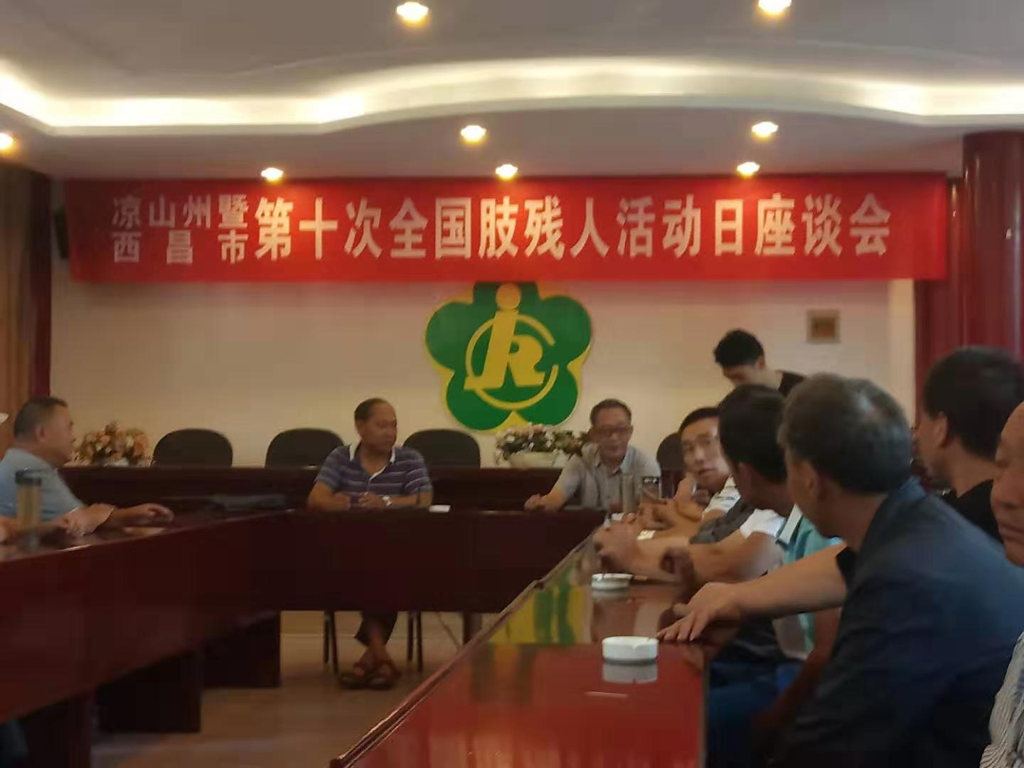

服务肢残群众 发挥纽带作用
凉山召开全州肢残人协会工作会议

8月12日，凉山召开2019年全州肢残人协会工作会议，会议集中学习了党的十九大精神，对助残惠残相关政策及国家残疾人联合会脱贫计划进行了解读，州县肢残人协会就近年工作开展情况进行了汇报交流，并对下一阶段工作进行了讨论和指导。州县（市）肢协相关负责人、助残社会组织代表参加了会议。
会议提出，一直以来，我州肢残人协会在各级政府及残联支持下，持续发挥协会作用，传达惠残助残政策，汇集肢残群众民意，做好节日慰问工作，为肢残人群体做了很多好事和实事。
会议强调，各县（市）肢协要对照《残疾人保障法》、《四川省残疾人保障法实施办法》等相关法规，加大对无障碍设施、残疾人免费停车位设置、残疾人免费乘车等事关肢残人生活便捷的社会问题的呼吁力度；要做好上传下达工作，起到承上启下的桥梁纽带作用。持续开展好民意汇集和惠残助残政策普及工作，在肢残群众关心、关注的问题上积极纳言，让肢残群体明了国家的各项好政策、好规定，并真正受惠于此。
会议对省肢残协会下发的“七个一”活动工作要求进行了解读，对其中涉及开展方式、活动形式、助残手段等内容提出建议，要求各县（市）肢协要立足地区实际开展好该项工作，让“七个一”活动不浮于形式，真正实现助残的目的。
着眼协会未来发展趋势，会议邀请了助残社会组织介绍工作经验。凉山州生辉残疾人互助发展中心相关负责人从社会公益组织机构登记注册、人员组成、组织机构构架等方面出发，对社会组织的成立流程做了详细介绍，并就公益活动开展方式、政策导向、项目设定、资金募集和规范管理、项目传播等问题，以举实例说明的方式进行了详细阐述。
本次会议进一步为各级肢协树立了跟党走感党恩的意识，明确了工作开展中的责任和义务。号召与会代表着眼当下，立足未来，真正发挥协会作用，协助各级政府和残联搞好涉及肢残群众的各项工作。启迪各级肢协创新工作思路，在日后工作中进一步为肢残群众牵好头，服好务。
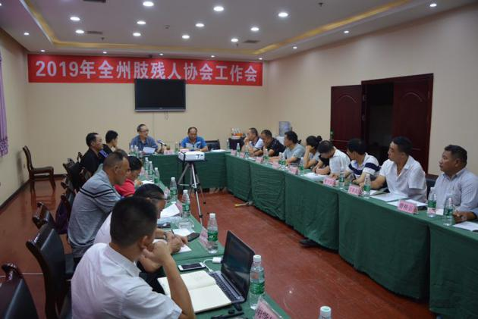

石棉县肢协强力推动
设置残疾人专用停车泊位

经政协提案，县肢协多方努力推动，政府交办，石棉县依据《四川省<中华人共和国残疾人保障法>实施办法》第四十五条，关于公共停车场所应当在最方便的位置设置残疾人专用停车泊位和显著标志，供残疾人免费停放，禁止任何单位和个人占用，50个以下车位的公共停车场应当设置1个残疾人专用停车泊位，50个以上车位的按不低于2%的比例设置的规定，在县城主要路段，特别是菜市场、金融网点、学校旁边、政府便民中心等最方便、最快捷的位置设置了14个残疾人专用停车泊位，供残疾人
免费停车。残疾人专用停车泊位具有显著标志，禁止任何单位和个人占用。
残疾人在专用停车泊位免费停车时，出示机动车行驶证、本人合法机动车驾驶证、本人二代残疾人证。
今后，石棉县相关职能部门将加大车位管理人员业务培训，加强车位管理；强化宣传，提高社会对残疾人专用停车泊位的知晓度和认知率，让广大群众明白残疾人专用停车泊位的使用对象和用途，确保残疾人专用停车泊位的功能发挥，有效保证残疾人的合法权益，使党和政府为残的好事实事落到实处，残疾人和广大人民群众在共享中共建，在共建中共享,希望社会各界和相关部门继续格外关心关注残疾人事业。
